
МИНОБРНАУКИ РОССИИ
Федеральное государственное бюджетное образовательное учреждение
высшего образования
«МИРЭА − Российский технологический университет»
РТУ МИРЭА
Институт информационных технологий (ИИТ)
Кафедра практической и прикладной информатики (ППИ)

ОТЧЕТ ПО ПРАКТИЧЕСКОЙ РАБОТЕ
по дисциплине «Моделирование бизнес-процессов»

Практическое занятие № 12

Студент группы ИНБО-01-17 | ИНБО-10-23, Рассохин Е.С. | (подпись)
Преподаватель | Леонов Д.А. | (подпись)
Отчет представлен | «22» октября 2025г.

Москва 2025 г.
Цель занятия:
Отработка применения типизации событий в элементе «Задача», а также маркеров действий при создании моделей процессов в методологии BPMN.
Постановка задачи:
На основе выданного задания построить бизнес-процесс в нотации BPMN;
Обсудить полученный результат.
Задание 1
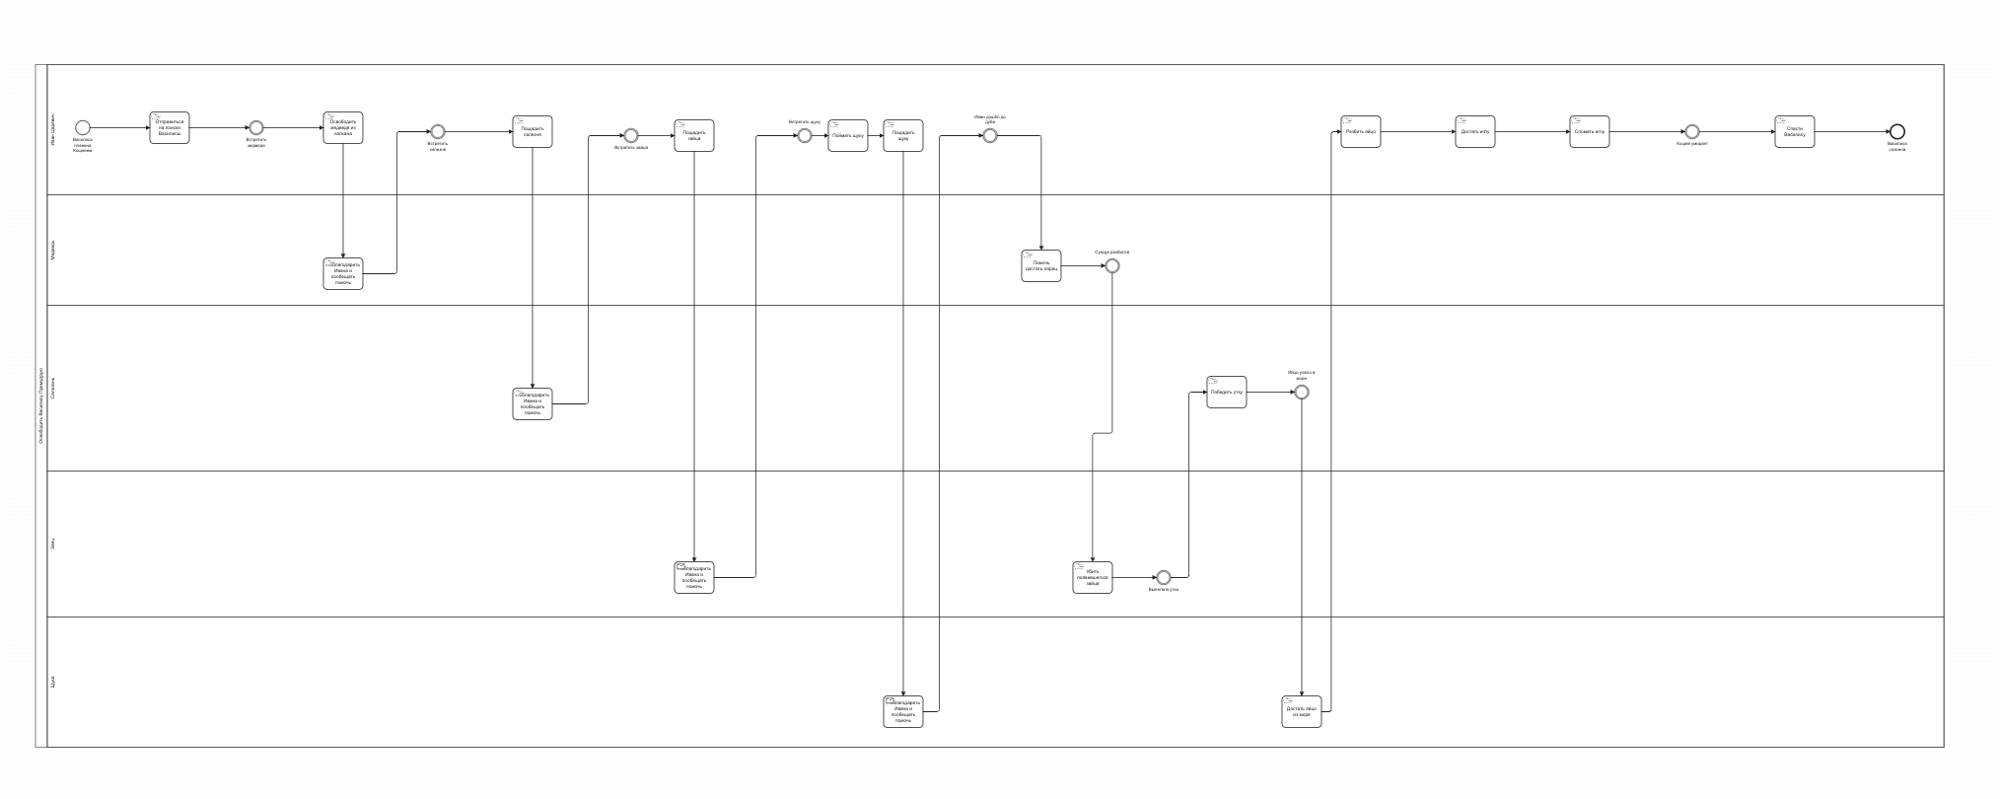
Рисунок 1 - Процесс «Освободить Василису Премудрую»
Задание 2
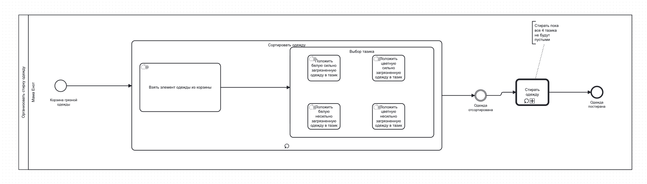
Рисунок 2 - Процесс «Организовать стирку одежды»
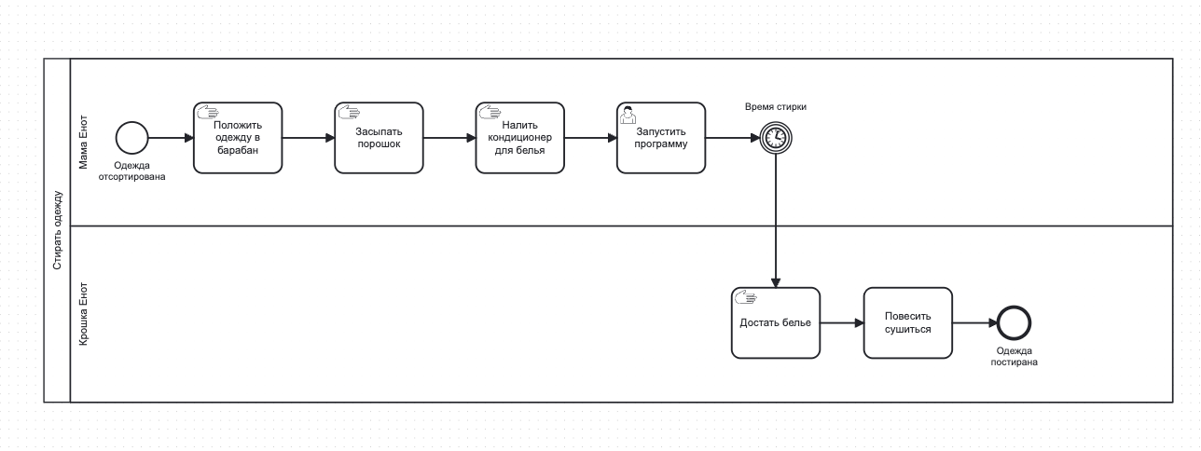
Рисунок 3 – Подпроцесс «Стирать одежду»
Результат работы: Построенные и сохраненные в файле текстового формата бизнес-процессы, представленный преподавателю в конце практического занятия в виде отчета. Студентам также рекомендуется сохранить файл с процессом в формате png для дальнейшей работы с ним на другом практическом занятии.

Список использованных источников и литературы:
1. Моделирование бизнес-процессов [Электронный ресурс]: учебное пособие / Ю. В. Кириллина, И. А. Семичастнов. — М.: РТУ МИРЭА, 2022.
2. Кириллина Ю. В., Черняускас В. В., Леонов Д. А., Лентяева Т. В. Моделирование бизнес-процессов [Электронный ресурс]:рабочая тетрадь. — М.: РТУ МИРЭА, 2023.
3. Моделирование бизнес-процессов: учебник и практикум для академического бакалавриата / О.И. Долганова, Е.В. Виноградова, А.М. Лобанова; под ред. О.И. Долгановой — М.: Издательство Юрайт, 2020 — 289 с. — Серия: Бакалавр. Академический курс

